Лудич Андрей Романович ГУО «Гимназия 75 г. Минска»
Билет 18.
Практическое задание. Культура Беларуси в XIX – начале XX в. Условия и особенности формирования белорусской нации.
Используя представленные материалы, ответьте на вопросы:
1. Как называлась газета, которая издавалась в Вильно в 1906-1915 гг., ставшая настоящим рупором белорусского национального возрождения?
2. С помощью представленных портретов назовите представителей белорусской литературы XIX – начале XX в., чьё творчество оказало большое влияние на развитие белорусского национального самосознания. Приведите названия их произведений.
3. Охарактеризуйте национальный состав населения Беларуси. О чём свидетельствуют материалы переписи населения 1897 г.?
4. На основании приведенных источников, что во второй половине ХIX – начале ХХ в. происходил процесс формирования белорусской нации.

I. Наша Нiва. 1906. № 1
«Разумеем мы, як важна цяпер беларуская газета, разумеем, якую вялiкую работу яна можа зрабiць. i дзеля таго мы будзем старацца, каб наша газетка заглянула ўсюды, каб папала яна i пад страху беднай хаты мужыка-беларуса. Нi думайце, што мы хочам служыць толькi цi панам, цi адным мужыкам. Не, нiколi не!
Мы будзем служыць усяму беларускаму скрыўджанаму народу, пастараемся быць люстром жыцця, каб ад нас, як ад люстра, свет падаў у цёмнасць... Мы будзем браць усё ад усiх i, злажыўшы ў парадак, зноў аддаваць. Ведайце добра, што “Наша Нiва” газета не рэдакцыi, а ўсiх беларусаў i ўсiх тых, хто iм спагадае. Кожны мае права быць выслуханым на старонках нашай газеты i кiраваць ёю, толькi каб было разумне. Мы з сваёй стараны будзем старацца, каб усе беларусы, што не ведаюць, хто яны ёсць, зразумелi, што яны беларусы i людзi, каб пазналi свае права».

II.
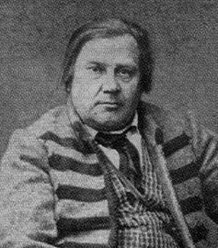 | 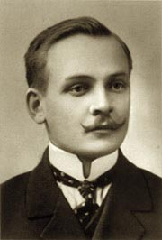 | 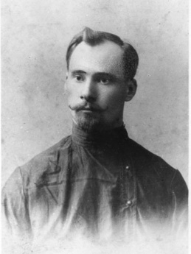 | 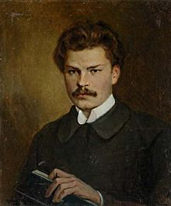

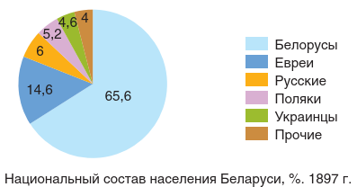
III.

